Nota de prensa

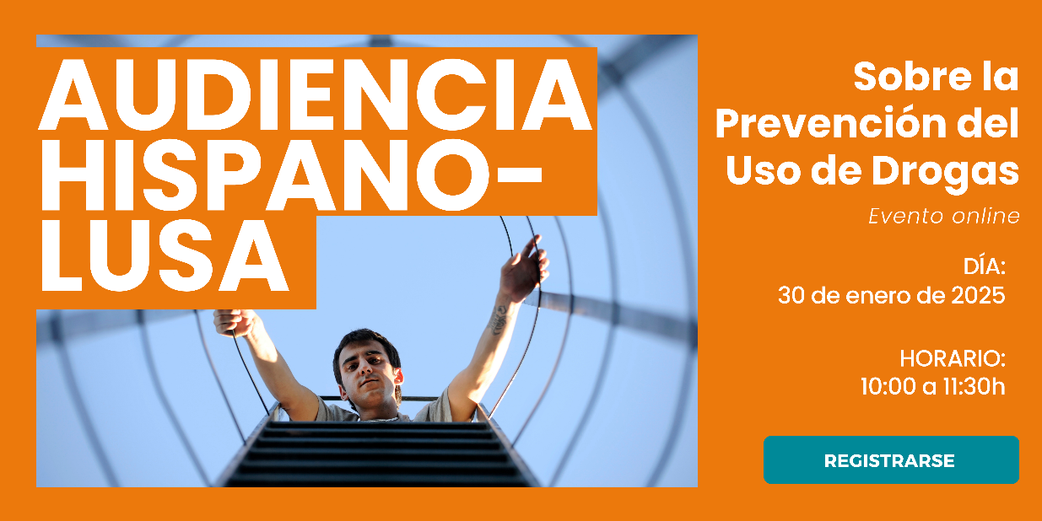
Proyecto Hombre organiza la audiencia hispano-lusa para la prevención del uso de drogas
- El próximo jueves 30 de enero Proyecto Hombre organiza, junto a Proyecto Hombre Portugal, la Audiencia hispano-lusa para la Prevención del Uso de Drogas, en el marco de la Iniciativa Global para la Prevención del Consumo de Drogas “La Declaración de Oviedo”.
- En esta Audiencia, realizada con la colaboración de Fundación ”la Caixa”, se compartirán los principales retos de la prevención del uso de drogas en España y Portugal.

Madrid, 21 de enero de 2025- La Asociación Proyecto Hombre organiza el próximo 30 de enero la Audiencia hispano-lusa sobre prevención del consumo de drogas. La cita, de carácter virtual, se desarrolla en el marco de “La Declaración de Oviedo”.
El uso de drogas sigue planteando desafíos evidentes a las poblaciones de todo el mundo. Según datos de Naciones Unidas, en sólo una década, ha crecido un 23%. Al mismo tiempo, la ciencia ha demostrado que una parte significativa de los problemas relacionados con los consumos de drogas se puede prevenir.

El Informe Mundial sobre las Drogas 2023 de la Oficina de las Naciones Unidas contra la Droga y el Delito (UNODC) identificó la necesidad de proporcionar e implementar iniciativas internacionales de prevención del uso de drogas a gran escala.

“A raíz de esta inquietud, y con el objetivo de dar respuesta a esta necesidad a nivel global, nació “La Declaración de Oviedo”, liderada por Proyecto Hombre, donde, se plantean diez propuestas destinadas a integrar la prevención efectiva, basada en la evidencia en las políticas sobre drogas”, explica Manuel Muiños Amoedo, presidente nacional de la Asociación Proyecto Hombre.

La “Declaración de Oviedo” se ha convertido en un movimiento global que cuenta con más de 2.600 organizaciones firmantes procedentes 160 países.
¿Por qué es importante la Audiencia hispano-lusa?
Uno de los objetivos de “La Declaración de Oviedo” es recoger las inquietudes en materia de prevención de adicciones en cada área de los países adheridos. Así surgieron las audiencias, donde expertos en prevención de cada zona comparten propuestas y retos, y reivindican la importancia de la prevención con el objetivo de situarla en el centro de las políticas sobre drogas.

En la Audiencia Hispano-lusa, España y Portugal compartirán los principales retos en la prevención del uso de drogas. El evento será virtual y contará con la presencia de Dª. Giovanna Campello, jefa de la Sección de Prevención, Tratamiento y Rehabilitación en la Oficina de las Naciones Unidas contra la Droga y el Delito y de D. Joan R. Villabí, delegado del Plan Nacional sobre Drogas, así como de D. João Goulão, presidente del Consejo Directivo del Instituto para los Comportamientos Adictivos y Dependencias I.P. (ICAD, IP).

Entre los ponentes se encuentran Dª. Elena Presencio, directora general de la Asociación Proyecto Hombre, D. Paulo César Dias, prorrector del Campus de Braga de la Universidad Católica Portuguesa. Dª. Eulalia Alemany Ripoll, directora técnica de Fad Juventud y Dª. Eider Hormaetxea Llanos, coordinadora política de la Comisión de Prevención de UNAD.
También intervendrán D. Joaquín Corcobado, jefe del área de políticas sociales de la Federación Española de Municipios y Provincias (FEMP) y D. Víctor José Villanueva Blasco, director del Máster Universitario en Prevención en Drogodependencias y otras Conductas Adictivas Universidad Internacional de Valencia.
Las palabras de clausura estarán a cargo Dª. Joana Prats, directora del Área de Relaciones con Entidades Sociales de Fundación "la Caixa", de D. Guilherme de Sousa Meneses, presidente de dirección del Centro de Solidaridad de Braga/Proyecto Homem y de D. Manuel Muiños, presidente nacional de la Asociación Proyecto Hombre.

Sobre Proyecto Hombre: Proyecto Hombre nace en 1984 para ofrecer soluciones en materia de prevención, tratamiento y rehabilitación de las drogodependencias. Anualmente trata a más de 16.000 personas en rehabilitación y casi 109.000 en prevención en 28 centros y 210 dispositivos en España. Es una de las mayores ONG española dedicada a la prevención y tratamiento de adicción al alcohol y otras drogas.

Para la gestión de entrevistas y más información:
Irene Núñez inunez@proyectohombre.es 91 357 01 04 / 637 769 185
Paola Lami plami@proyectohombre.es 91 357 01 04 / 665 288 417

